**ओ३म्**

**आज 69वें जन्म दिवस पर**

**‘हम सबके प्रेरणास्रोत और श्रद्धास्पद स्वामी प्रणवानन्द सरस्वती’**

**-मनमोहन कुमार आर्य, देहरादून।**

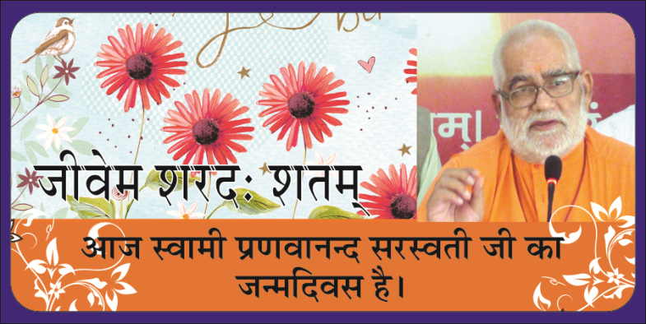 परम पिता परमात्मा ने सृष्टि के आरम्भ में संसार के सभी मनुष्यों के पूवर्जों को वेदों का ज्ञान दिया था और आज्ञा की थी कि जीवात्मा व जीवन के कल्याण के लिए संसार की प्रथम वैदिक संस्कृति को अपनाओं व धर्म, अर्थ, काम व मोक्ष के मार्ग का अनुसरण करो। इस मार्ग पर चलने के लिए वेद एवं वैदिक साहित्य का ज्ञान आवश्यक है। वेदों के ज्ञान के लिए आर्ष संस्कृत व्याकरण का अध्ययन भी आवश्यक है अन्यथा वेद भाष्य व टीकाओं का सहारा लेना पड़ता है जिससे वेदों व वैदिक साहित्य का पूरा-पूरा अभिप्राय विदित नहीं होता। महाभारत काल के बाद संस्कृत व्याकरण व शिक्षा के अध्ययन-अध्यापन में अनेक कारणों से व्यवधान आया। महर्षि दयानन्द ने उस व्यवधान को दूर कर वैदिक शिक्षा का उद्धार किया जिसका परिणाम आज देश भर में चल रहे सहस्राधिक गुरुकुल हैं जहां संस्कृत व्याकरण और वैदिक साहित्य का अध्ययन कराया जाता है। लगभग 3 वर्षों में संस्कृत व्याकरण का अध्ययन पूरा किया जा सकता है जिससे अध्येता में वह योग्यता प्राप्त हो जाती है कि वह वेद सहित संस्कृत के प्राचीन ग्रन्थों का अध्ययन कर उनमें अन्तर्निहित विद्या, ज्ञान व इनके रहस्यों से परिचित होकर जीवन को ज्ञान मार्ग पर चलाकर जीवन को सफल बना सकता है।

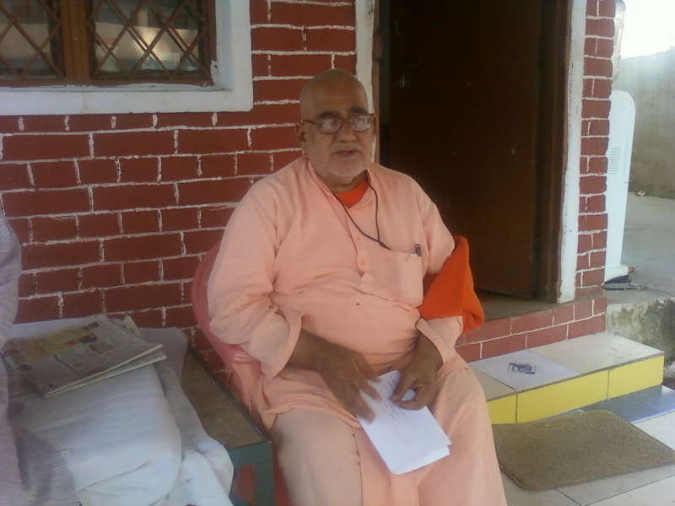 आज आर्यजगत के एक महान सपूत, सतत संघर्षशील, अन्य गुरूकुलों के प्रणेता तथा वैदिक जीवन मूल्यों के धारणकर्त्ता महात्मा स्वामी प्रणवानन्द सरस्वती जी का 69 वां जन्म दिवस है। यह स्वामीजी हमारे ही नहीं वरन् आर्यजगत् के सभी विद्वानों व वैदिक धर्म प्रेमियों के प्रेरणा स्रोत, श्रद्धास्पद व गौरवमय जीवन के धनी महात्मा हैं। आपने अपने जीवन का लक्ष्य वेद विद्या के निरन्तर विकास व उन्नति को बनाकर देश भर में आठ गुरूकुलों की स्थापना व उनका संचालन कर अपना यश व कीर्ति को चहुंदिशाओं व भूमण्डल में स्थापित किया है। आपके स्तुत्य प्रयासों से वेद विद्या का विकास व उन्नति निरन्तर हो रही है और इससे नये-नये विद्वान, प्रचारक, लेखक, शोधार्थी व पुरोहित आदि तैयार होकर वैदिक धर्म की पताका को देश व विदेशों में लहलहा रहे हैं। आपके पुरुषार्थ से आपके गुरूकुलों से प्रत्येक वर्ष शताधिक स्नातक देश व समाज को प्राप्त हो रहे हैं जो देश के विद्यलायों व महाविद्यालयों में भी अपनी ज्ञान क्षमता से देश वासियों को शिक्षा देकर सभ्य व श्रेष्ठ नागरिक प्रदान कर रहे हैं।

स्वामी प्रणवानन्द सरस्वती का संन्यास ग्रहण करने से पूर्व का नाम आचार्य हरिदेव था। आपका जन्म 7 जुलाई, सन् 1947 अर्थात् आषाढ़ शुक्ला द्वितीया संवत् 1904 को हरियाणा के जनपद भिवानी के ग्राम गौरीपुर में माता श्रीमति समाकौर आर्या और पिता श्री टोखराम आर्य जी के परिवार में हुआ था। आप तीन भाईयों में सबसे छोटे हैं। जब आप लगभग 14 वर्ष के थे, तब आर्यजगत के विख्यात आचार्य भगवानदेव जी जो बाद में संन्यास लेकर स्वामी ओमानन्द सरस्वती के नाम से प्रसिद्ध हुए, ने दादरी में में आर्यवीर युवकों का शिविर लगाया था। आप उस शिविर में पहुंचें तथा वहां अल्पकाल रहकर वैदिक विचारधारा से प्रभावित हुए। स्वामी ओमानन्द जी ने भी आपको पहचाना और गुरूकुल झज्जर आकर अध्ययन करने की प्रेरणा की। इससे प्रभावित होकर स्वामी प्रणवानन्द जी ने गुरूकुल झज्जर जाकर अध्ययन किया और वहां से व्याकरणाचार्य की दीक्षा ली। आपने कुछ समय तक गुरूकुल कालवां रहकर अध्ययन कराया। महात्मा बलदेव जी भी इसी गुरूकुल में अध्यापन करते थे। यह वही गुरूकुल हैं जहां वर्तमान के स्वामी रामदेव जी विद्यार्थी रहे हैं। इस गुरूकुल में रहते हुए आपने मासिक पत्रिका **“वैदिक विजय”** का सम्पादन भी किया। आप हरयाणा में स्वामी इन्द्रवेश के नेतृत्व में कार्यरत आर्यसभा में भी प्रचारक के रूप में रहे। इन्हीं दिनों आपने हरियाणा यमुनानगर में प्रसिद्ध विद्वान स्वामी आत्मानन्द द्वारा स्थापित आर्यजगत् की प्रमुख संस्था उपदेशक महाविद्यालय, शादीपुर में अध्यापन कार्य किया। देश में आपातकाल लगने पर आप हरिद्वार आ गये और गुरूकुल कांगड़ी में वेद से एमए करने के लिए प्रवेश लिया। आप गुरूकुल कांगड़ी में अध्ययन के साथ-साथ भोजन व निवास की दृष्टि अवधूत मण्डल, हरिद्वार की संस्कृत पाठशाला में अध्यापन भी कराया करते थे। इसका नाम वर्तमान में श्री भगवानदास संस्कृत महाविद्यालय है। गुरूकुल झज्जर के अध्ययनकाल में आपने जीवन भर नैष्ठिक ब्रह्मचारी रहकर वैदिक धर्म व संस्कृति की सेवा करने का व्रत लिया था जिसे आप सफलतापूर्वक निभा रहे हैं।

जिन दिनों आप हरिद्वार में अध्ययन व अध्यापनरत थे, उन दिनों दिल्ली में स्वामी सच्चिदानन्द योगी गुरूकुल गौतमनगर का संचालन कर रहे थे। गुरूकुल की आर्थिक स्थिति अच्छी नहीं थी। योगी जी की प्रेरणा से आपने इसके संचालन का दायित्व सम्भाला और अपने पुरुषार्थ से इसे सफलता की सीढि़यों पर चढ़ाया। उसके बाद आप एक के बाद दूसरा, तीसरा, चौथा गुरूकुल स्थापित करते रहे। इस प्रकार से आप वर्तमान में 8 गुरूकुलों का संचालन कर रहे हैं। सभी गुरूकुल सन्तोषप्रद रूप से चल रहे हैं। सबके पास अपने भवन, यज्ञ शालायें, गोशालायें और खेलने के मैदान हैं। 8 गुरुकुल स्थापित करके आपने आर्य जगत में एक रिकार्ड कायम किया है। यह उल्लेखनीय है कि गुरूकुलों में बच्चों से नाम-मात्र का ही शुल्क लिया जाता है। 20 से 30 प्रतिशत बच्चे निःशुल्क ही शिक्षा प्राप्त करते हैं।

सम्प्रति स्वामी प्रणवानन्द जी देश भर में 8 गुरूकुलों का संचालन कर रहें हैं। पिछले वर्ष स्वामी जी ने केरल के सुदूर क्षेत्र में एक गुरूकुल स्थापित किया है जो सफलतापूर्वक चल रहा है। इस गुरूकुल के संचालन की मुख्य बागडोर केरल निवासी श्री के.एम. राजन जी के हाथों में हैं जो एक निष्ठावान वैदिक धर्म प्रेमी व्यक्ति हैं। इसके अतिरिक्त उड़ीसा में दो, छत्तीसगढ्, हरयाणा, दिल्ली, उत्तर प्रदेश में भी गुरूकुल चल रह हैं। देहरादून का गुरूकुल पौंधा आपने सन् 2000 में स्थापित किया था जो यहां के आचार्य डा. धनंजय एवं श्री चन्द्रभूषण शास्त्री आदि के मार्गदर्शन में प्रगति करते हुए विगत मात्र 15 वर्षों में देश के अग्रणीय गुरूकुलों में अपना मुख्य स्थान रखता है। जब यह गुरूकुल स्थापित हुआ, तभी से हमारा स्वामी प्रणवानन्द जी से परिचय व सम्पर्क हुआ। इस गुंरूकुल से जुड़कर हमने अपना कल्याण किया है और हमें आशा है कि यह गुरूकुल आने वाले समय में देश को वैदिक धर्म व संस्कृति के उच्च कोटि के रक्षक व प्रचारक प्रदान करेगा जो विश्व में वेदों के ध्वज की ओ३म् पताका को पूरे भूमण्डल पर लहलहायेंगे।

**स्वामी जी द्वारा संचालित गुरूकलों में गुरूकुल गौतम नगर, दिल्ली सभी 8 गुरूकुलों का केन्द्रीय गुरूकुल है जहां लगभग 300 ब्रह्मचारी वेद विद्या के अंग शिक्षा, व्याकरण, कल्प, निरूक्त, ज्योतिष व छन्द तथा उपांगों सांख्य, योग, वैशेषिक, वेदान्त, न्याय एवं मीमांसा आदि ग्रन्थों का अध्ययन करते हैं। यह कार्य ही वस्तुतः वैदिक धर्म को सुरक्षित रखने व इसका दिग्दिन्त प्रचार करने का प्रमुख उपाय व साधन है। यदि गुरुकुल न हों, तो हम वेदों के प्रचार व प्रसार की कल्पना नहीं कर सकते। संस्कृत के अध्ययन व अध्यापन से ही वेदों की रक्षा हो सकती है और वेदों की रक्षा से से ही वैदिक धर्म का प्रचार व प्रसार हो सकता है। स्वामी प्रणवानन्द सरस्वती ने वेदों के प्रचार प्रसार को अपने जीवन का मुख्य लक्ष्य बनाकर महर्षि दयानन्द के लक्ष्य को पूरा करने का निष्काम, श्लाघनीय व वन्दीनय कार्य किया है। धर्म-अर्थ-काम व मोक्ष की साधना के लिए गुरूकुलों में अध्ययनरत ब्रह्मचारियों की शिक्षा व्यवस्था के लिए तन-मन-धन से सहयोग करना पुण्य कार्य होने के साथ हमें यह मानव धर्म ही प्रतीत होता है। गुरूकुलों को सहयोग करना वैदिक धर्म की रक्षा का ही एक मुख्य साधन है और यही वस्तुतः दान कहाता है। इसी से महर्षि दयानन्द का स्वप्न साकार हो सकता है। ईश्वर भी वेदों का प्रचार व प्रसार चाहता है जिसके लिए उसने सृष्टि के आरम्भ में वेदों का ज्ञान दिया था। हम ईश्वर और दयानन्दजी के उद्देश्य को अपना लक्ष्य बनाकर उसे सफल करने में कोई कमी या त्रुटि न रखे और स्वामी प्रणवानन्द सरस्वती जी के कार्यों को तन-मन-धन से सहयोग देकर उसे बढ़ाने में अपनी पवित्र आहुति देने का सौभाग्य प्राप्त करें।**

लेख को विराम देने से पूर्व हम यह भी कहना चाहते हैं कि हमारे मन्दिर व गंगा-यमुना नदियां वस्तुतः तीर्थ नहीं हैं। तीर्थं वह स्थान होता है जहां जाने से मनुष्य के सभी संशय व शंकायें दूर होकर ईश्वर प्राप्ति का मार्ग प्रशस्त होता है। आर्यसमाज के यह गुरूकुल ही सही मायनों में सभी भारतीयों के सच्चे तीर्थ हैं जहां बड़े-बड़े साधु व महात्मा लोग जनता का मार्गदर्शन करने के लिए उपलब्ध रहते हैं। प्रत्येक वर्ष इन गुरूकुलों के वार्षिकोत्सव होते हैं जहां आर्यजगत के उच्च कोटि के विद्वान व संन्यासियों का आना होता है। यहां पहुंच कर तीर्थ से होने वाले सभी लाभ प्राप्त कर लोगों को अपने जीवन को धन्य करना चाहिये। हमारी दृढ़ आस्था है कि स्वामी प्रणवानन्द सरस्वती व इनके गुरूकुल ही सच्चे तीर्थ एवं पुण्यकारी स्थान हैं। स्वामीजी को उनके 69 वें जन्म दिवस पर हार्दिक बधाई, ईश्वर की कृपा से वह स्वस्थ रहें और शतायु होवें। आज ही स्वामी प्रणवानन्द जी के गुरू और वैदिक विद्वान, उच्च कोटि के अनेक ग्रन्थों के लेखक और सामवेद भाष्यकार यशस्वी डा. रामनाथ वेदालंकार जी का भी जन्म दिवस है। हम उन्हें भी अपनी श्रद्धाजंलि अर्पित करते हैं। इन्ही पंक्तियों के साथ हम इस लेख को विराम देते हैं।

**-मनमोहन कुमार आर्य**

**पताः 196 चुक्खूवाला-2**

**देहरादून-248001**

**फोनः09412985121**